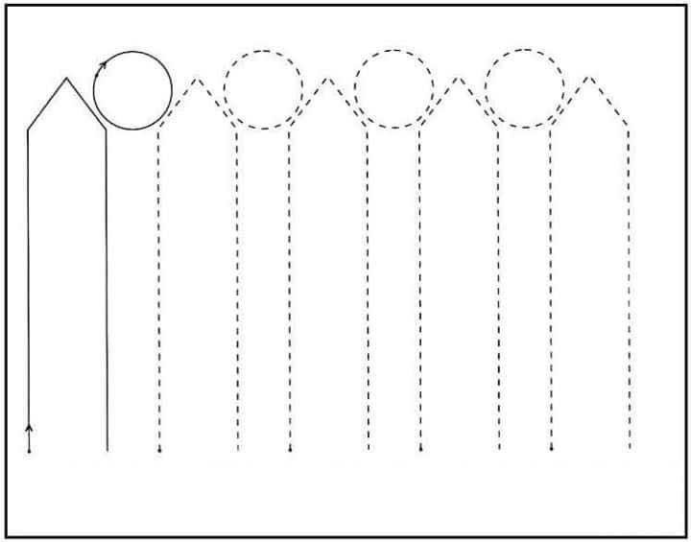

upute- nacrtaj ogradu- prvo povlači prstom, a kasnije olovkom. Polako i pazi.
Upute- kiša lijeva u boji. Slijedi prstom svaki red crta, a zatim uzmi boju i povuci crte.
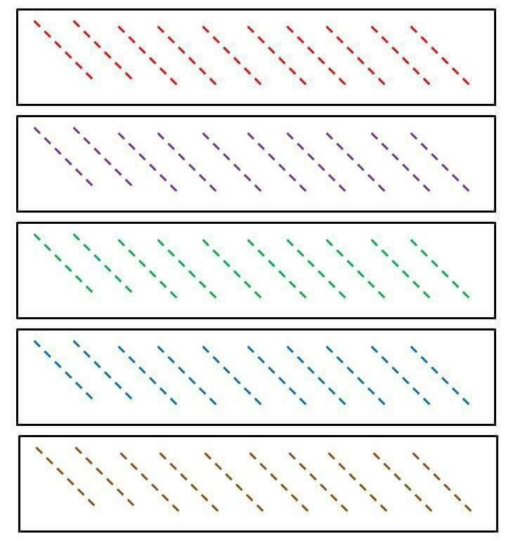
Upute- ova tri miša traže svoje stvari, pa im pomozi. Slijedi prstom svaki red crta, a zatim uzmi boju i povuci crte.

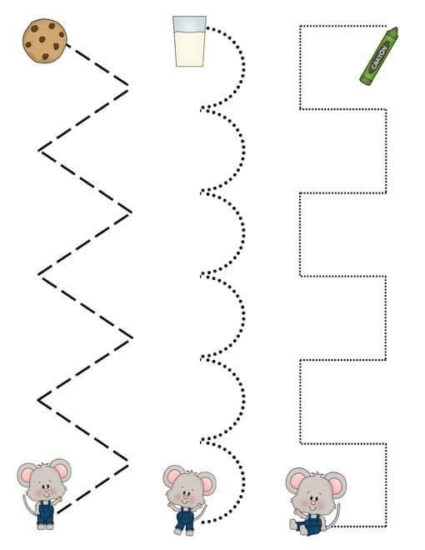
Upute: nacrtaj kulu dvorca do kraja. Povlači bojom između crta. Slijedi prstom svaki red crta, a zatim uzmi boju i povuci crte.

